Практична робота №19
зі структурної та динамічної геоморфології
«Процеси ендогенного рельєфоутворення»

Завдання 1
Дати аналіз схеми новітніх тектонічних рухів за планом:
- області інтенсивних тектонічних занурень і їх причини;
- області інтенсивних тектонічних піднять і їх причини;
- області зі слабо вираженими вертикальними рухами та їх прояв у рельєфі;
- успадкованість новітніх тектонічних рухів;
- рельєфоутворююча роль новітніх тектонічних рухів;
- географія сучасних сейсмічних областей за схемою новітніх тектонічних рухів;
- загальний висновок.

Завдання 2
Проаналізувати карту будови земної кори (рис.1) і виявити області землетрусів. Пояснити закономірності розповсюдження землетрусів із застосуванням положень нової глобальної тектоніки плит.

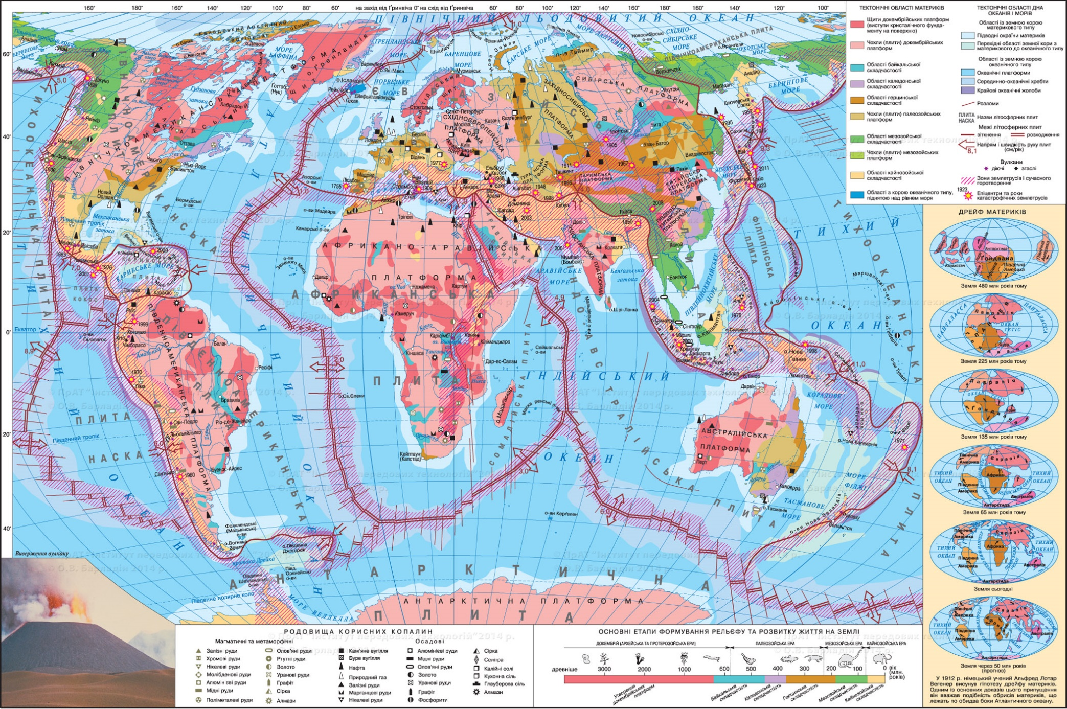
Рис. 1. Карта будови земної кори

Завдання 3
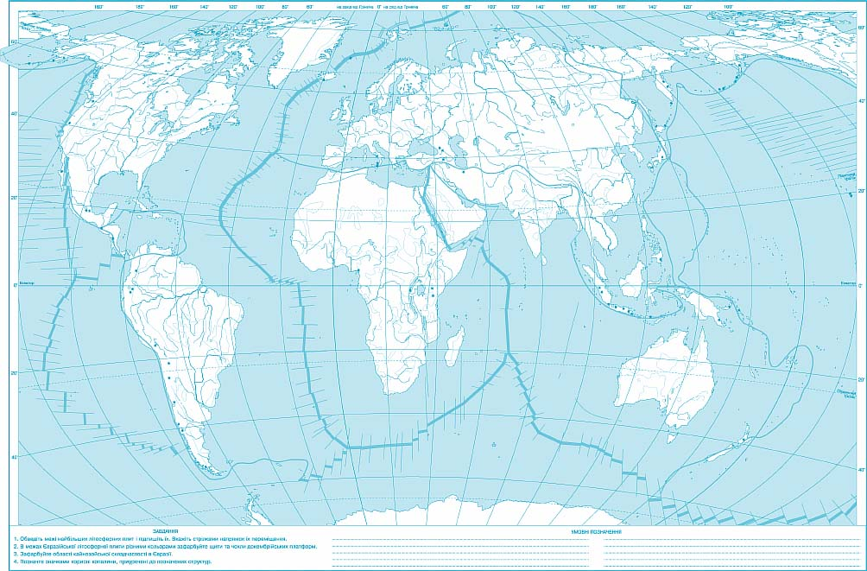
Обрати по карті маршрут довкола світу і детально описати, які основні мофоструктури зустрінуться на вашому шляху. Маршрут позначити на контурній карті.

Рекомендована література

Основна
- Динамическая геоморфология. Под ред. Г.С. Ананьева, Ю.Г. Симонова, А.И. Спиридонова: учеб. пособие. Москва: Изд-во МГУ, 1992. 448 с.
- Мещеряков Ю.А. Структурная геоморфология равнинных стран. Москва: Наука, 1965. 390 с.
- Морфоструктурные иследования: теория и практика. Москва: Недра, 1990. 157 с.
- Свинко Й.М., Сивий М.Я. Геологія: Підручник. Київ: Либідь, 2003. 480с.
- Сіренко І.М. Динамічна геоморфологія. Навчальний посібник. – Львів: Видавничий центр ЛНУ імені Івана Франка, 2003.
- Филосов В.П. Основы морфометрического метода поиска тектонических структур. Саратов: Изд-во Саратовского ун-та, 1975. 232 с.

Додаткова
- Башенина Н.В. Формирование рельефа земной поверхности. Москва: Высшая школа, 1967. 388 с.
- Борсук O.A., Спасская И.И., Тимофеев Л. А. Вопросы динамической геоморфологии. Итоги науки геоморфология. ВИНИТИ. – M., 1977. Т. 5. 149 с.
- Костенко Н.П. Геоморфология: учебник. Москва: Изд-во Моск.ун-та, 1999. 383 с.
- Рычагов Г.И. Общая геоморфология: учебник. Москва: Изд-во Моск. ун-та, 2006. 416 с.
- Стецюк В.В., Ковальчук І.П. Основи геоморфології: навч. посібник. – Київ: Вища школа, 2005. 495 с.

Інтернет ресурси
- www.geo.ru
- www.geofocus.ru
- www.national-geographic.ru
- http://www.relief.pu.ru
- http://www.qpg.geog.cam.ac.uk
- http://quaternaiy-science.publiss.net/issues
- http://www.geomorph.org

